  - Extra release Veilig Communiceren
  - Xpert Suite

Datum | 7 juli 2022
Classificatie | Openbaar

Algemeen
Er is een extra release rondom Veilig Communiceren op donderdag 21 juli. De functionaliteiten die met deze extra release beschikbaar komen, wilden we zo snel mogelijk beschikbaar stellen voor alle klanten in plaats van met de volgende slowtrack release eind augustus. Mocht je nog vragen hebben na het lezen van deze release note, neem dan contact op met de Xpert Desk. Veel leesplezier!

Volgende geplande release: voor fasttrack-klanten woensdag 20 juli (release ‘Reykjavik’), voor slowtrack-klanten donderdag 25 augustus (release ‘Rome’). Deze planning is onder voorbehoud. De volledige release planning 2022 is hier te vinden.

Veilig Communiceren

Engelse taal beschikbaar voor externe deelnemers
Het is nu mogelijk om als externe deelnemer Veilig Communiceren in het Engels te gebruiken. Dit is in te stellen door via het gebruikersmenu rechtsboven naar Taalinstellingen te navigeren. Daar is de mogelijkheid om een andere taal te kiezen. Wanneer je hiervoor kiest en de instelling opslaat, zal de pagina vragen om te vernieuwen. De pagina wordt dan opnieuw geladen met de gekozen taalinstelling. De getypte berichten worden niet gewijzigd.

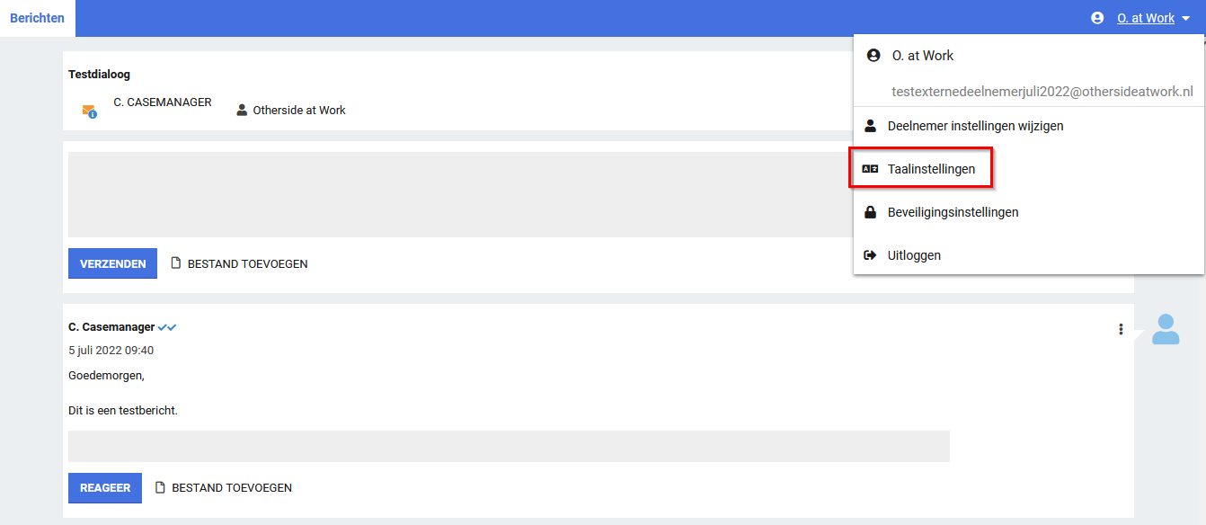

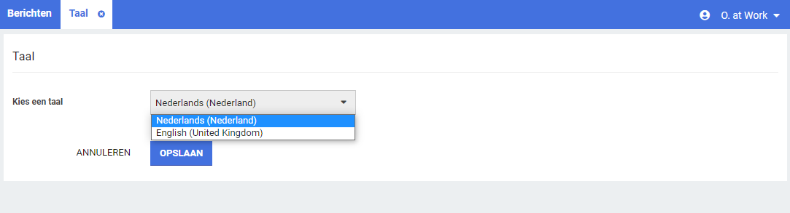

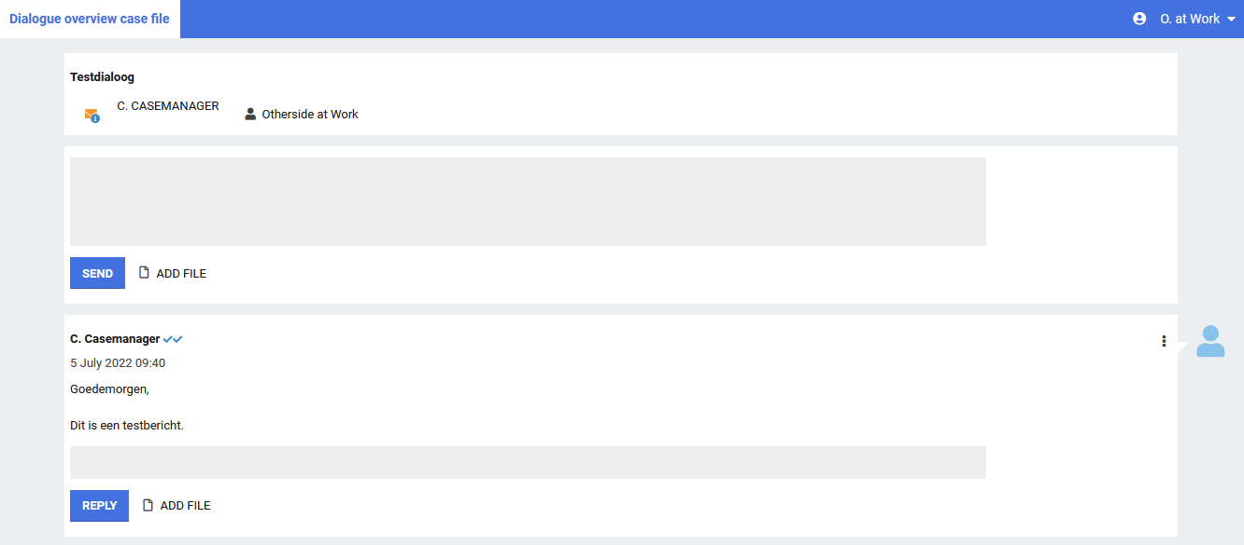

E-mails in Nederlands en Engels
De e-mails die verzonden worden voor Veilig Communiceren, bijvoorbeeld voor een nieuwe deelnemer of wanneer een deelnemer zijn/haar wachtwoord is vergeten, zullen vanaf nu tweetalig worden verstuurd. Bovenaan de e-mail zal de Nederlandse tekst staan, daaronder wordt de Engelse vertaling weergegeven.

Deze e-mailsjablonen zijn generiek en daarom niet aan te passen in beheer.

